Standardillustrierende Aufgaben veranschaulichen beispielhaft Standards für Lehrkräfte, Lernende und Eltern.

Fach | Chemie
Kompetenzbereich | Erkenntnisse gewinnen
Kompetenz | Naturwissenschaftliche Untersuchungen durchführen - Fragestellung
Niveaustufe(n) | D/E
Standard | Die Schülerinnen und Schüler können naturwissenschaftliche Fragen formulieren.
ggf. Themenfeld | TF 5: Salze – Gegensätze ziehen sich an
ggf. Bezug Basiscurriculum (BC) oder übergreifenden Themen (ÜT) | ---
ggf. Standard BC | ---
Aufgabenformat
offen: x |  | halboffen | geschlossen
Erprobung im Unterricht:
Datum |  | Jahrgangsstufe: | Schulart:
Verschlagwortung | Kochsalz, Fragen an die Natur, Aufgabenstellung

Aufgabe und Material:

Die chemische Küche – Löslichkeit eines Salzes
Als Anton heute von der Schule nach Hause kommt, muss er seiner Mutter beim Zubereiten des Mittagessens helfen. Es gibt Nudeln mit Tomatensoße.

Seine Mutter bittet ihn, das Salz in den Topf zu geben. Anton läuft daraufhin zum Schrank, holt das Salz heraus und gibt etwas davon in das Wasser. Das Salz liegt nun am Boden des Topfes. Anschließend schaltet er den Herd ein und holt die Nudeln. Als er nach kurzer Zeit zurückkommt und in den Topf schaut, ist das Salz im heißen Wasser „verschwunden“.
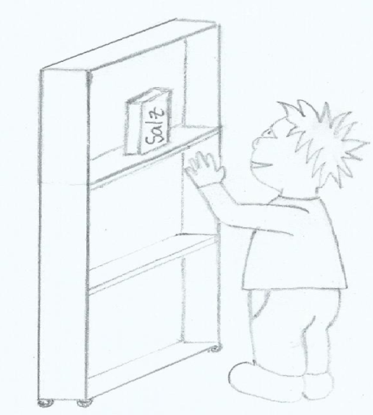

Aufgabe:

Formuliere eine naturwissenschaftliche Fragestellung, die sich für Anton aus seiner Beobachtung bei der Zubereitung des Mittagessens ergeben könnte.

SenBJS – Sandra Benad
Erwartungshorizont:

Formuliere eine naturwissenschaftliche Fragestellung, die sich für Anton aus seiner Beobachtung bei der Zubereitung des Mittagessens ergeben könnte.

Mögliche Fragestellungen:

- Warum ist das Kochsalz nach einiger Zeit nicht mehr zu sehen?
- Nimmt die Löslichkeit eines Salzes mit steigender Temperatur zu?
- Wie viel Gramm Salz lösen sich in einem Liter Wasser?

SenBJS – Sandra Bbenad

